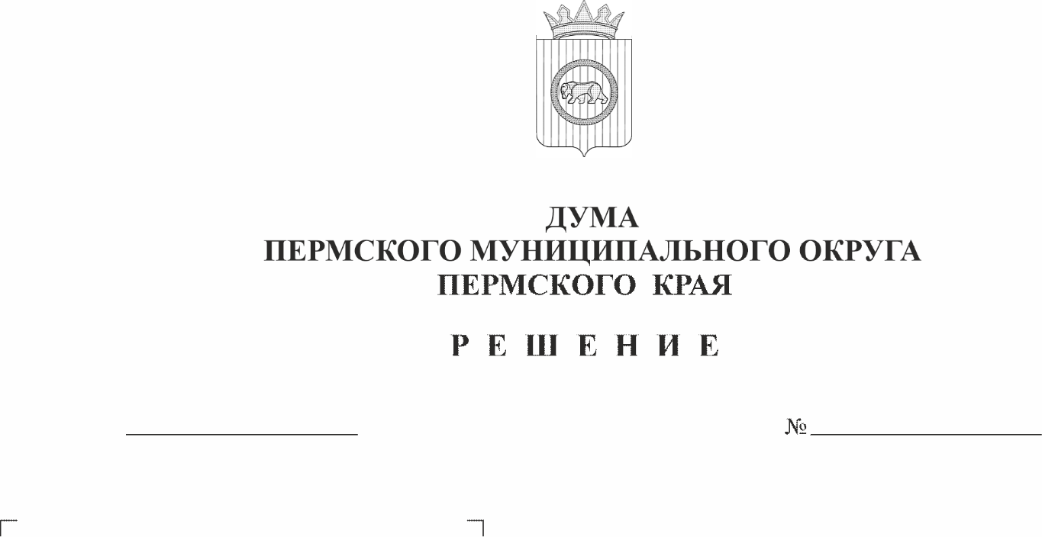
О внесении изменений в решение Думы Пермского муниципального округа Пермского края от 15 декабря 2022 г. № 66 «О территориальных органах администрации Пермского муниципального округа Пермского края»
511
28.05.2026
В соответствии с пунктами 23, 24, 27 части 1 статьи 16 Федерального закона от 06 октября 2003 г. № 131-ФЗ «Об общих принципах организации местного самоуправления в Российской Федерации», частью 7 статьи 13 Федерального закона от 20 марта 2025 г. № 33-ФЗ «Об общих принципах организации местного самоуправления в единой системе публичной власти», Законом Пермского края от 29 апреля 2022 г. № 75-ПК «Об образовании нового муниципального образования Пермский муниципальный округ Пермского края», Уставом Пермского муниципального округа Пермского края, структурой администрации Пермского муниципального округа Пермского края, утвержденной решением Думы Пермского муниципального округа Пермского края от 29 ноября 2022 г. № 47,
Дума Пермского муниципального округа Пермского края РЕШАЕТ:
1. Внести в решение Думы Пермского муниципального округа Пермского края от 15 декабря 2022 г. № 66 «О территориальных органах администрации Пермского муниципального округа Пермского края» (в редакции решений Думы Пермского муниципального округа Пермского края от 28 декабря 2022 г. № 97, от 16 февраля 2023 г. № 111, от 20 апреля 2023 г. № 153, от 28 сентября 2023 г. № 229, от 23 ноября 2023 г. № 256, от 24 апреля 2025 г. № 400, от 26 июня 2025 г. № 415, от 23 октября 2025 г. № 443) следующие изменения:
1.1. преамбулу изложить в следующей редакции:
«В соответствии с частью 7 статьи 13 Федерального закона от 20 марта 2025 г. № 33-ФЗ «Об общих принципах организации местного самоуправления в единой системе публичной власти», Уставом Пермского муниципального округа Пермского края, структурой администрации Пермского муниципального округа Пермского края, утвержденной решением Думы Пермского муниципального округа Пермского края от 29 ноября 2022 г. № 47,»;
1.2. в пункте 3.1 раздела 3 типового положения о территориальном органе администрации Пермского муниципального округа Пермского края:
1.2.1. подпункт 3.1.3.7 подпункта 3.1.3 изложить в следующей редакции:
«3.1.3.7. присваивает адреса объектам адресации, вносит изменения, аннулирует адреса, присваивает наименования элементам улично-дорожной сети (за исключением автомобильных дорог федерального значения, автомобильных дорог регионального или межмуниципального значения), наименования элементам планировочной структуры, вносит изменения, аннулирует такие наименования, размещает информацию в государственном адресном реестре;»;
1.2.2. в подпункте 3.1.6:
1.2.2.1. подпункт 3.1.6.11 изложить в следующей редакции:
«3.1.6.11. организует работы по содержанию мест (площадок) накопления твердых коммунальных отходов, за исключением установленных действующим законодательством случаев, когда такая обязанность лежит на других лицах;»;
1.2.2.2. дополнить подпунктом 3.1.6.11(1) следующего содержания:
«3.1.6.11(1). принимает участие в организации деятельности по созданию мест (площадок) накопления твердых коммунальных отходов, за исключением установленных действующим законодательством случаев, когда такая обязанность лежит на других лицах;»;
1.2.3. в подпункте 3.1.7:
1.2.3.1. подпункт 3.1.7.14 изложить в следующей редакции:
«3.1.7.14. взаимодействует с уполномоченным органом Администрации по вопросам организации мероприятий при осуществлении деятельности по обращению с животными без владельцев;»;
1.2.3.2. подпункт 3.1.7.31 дополнить словами «, за исключением учета захоронений останков погибших при защите Отечества, жертв геноцида советского народа в период Великой Отечественной войны 1941-1945 годов;»;
1.3. в пункте 10 приложения 2:
1.3.1. абзац третий признать утратившим силу;
1.3.2. дополнить абзацем двенадцатым следующего содержания:
«деревня Нижний Берег Камы».
2. Поручить главе муниципального округа – главе администрации Пермского муниципального округа Пермского края О.Н. Андриановой осуществить действия по государственной регистрации изменений в решение Думы Пермского муниципального округа Пермского края от 15 декабря 2022 г. № 66 «О территориальных органах администрации Пермского муниципального округа Пермского края».
3. Опубликовать настоящее решение в бюллетене муниципального образования «Пермский муниципальный округ» и разместить на официальном сайте Пермского муниципального округа в информационно-телекоммуникационной сети «Интернет» (www.permokrug.ru).
4. Настоящее решение вступает в силу со дня его официального опубликования.

Председатель Думы
Пермского муниципального округа Д.В. Гордиенко

Глава муниципального округа -
глава администрации Пермского
муниципального округа О.Н. Андрианова

